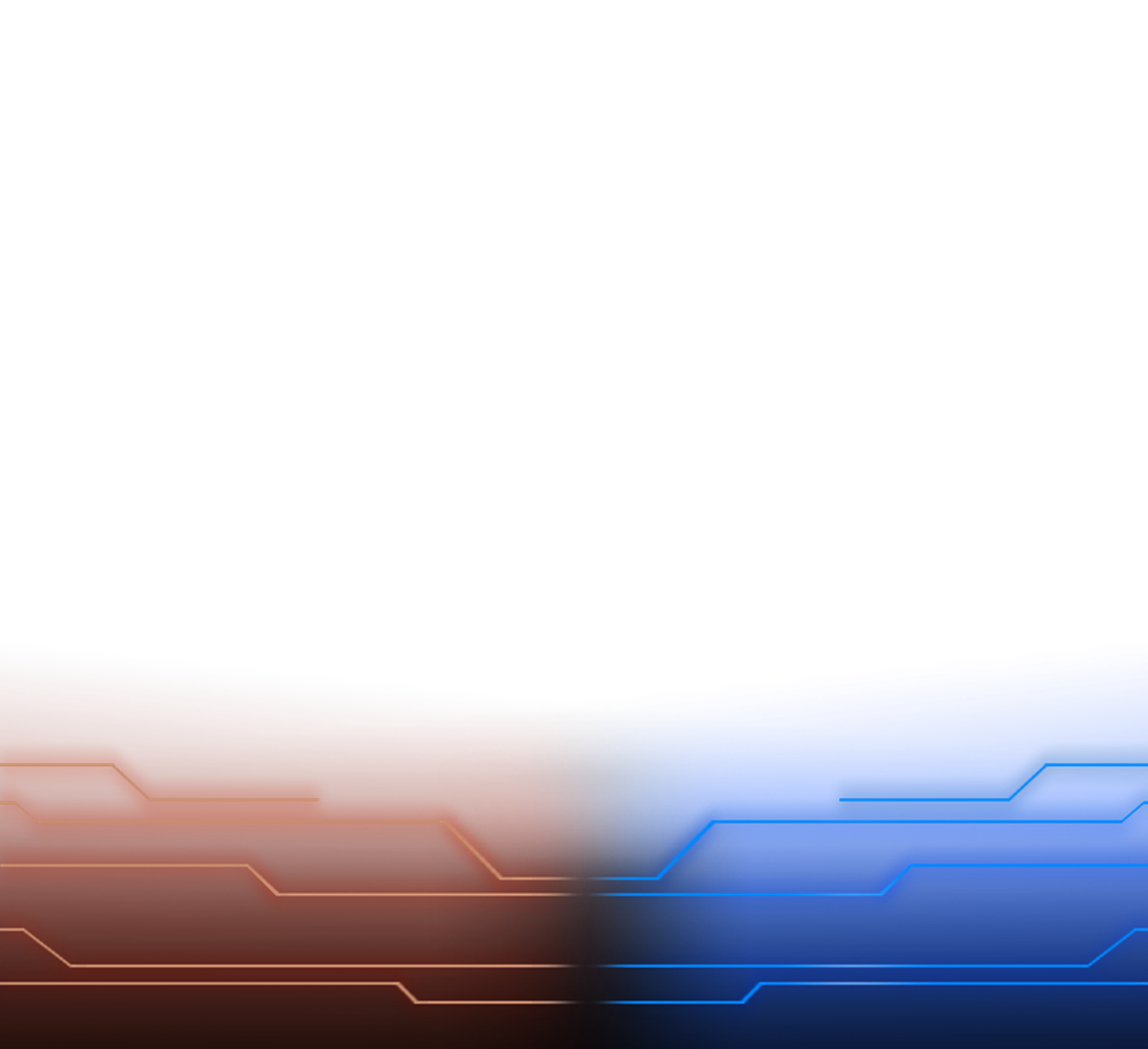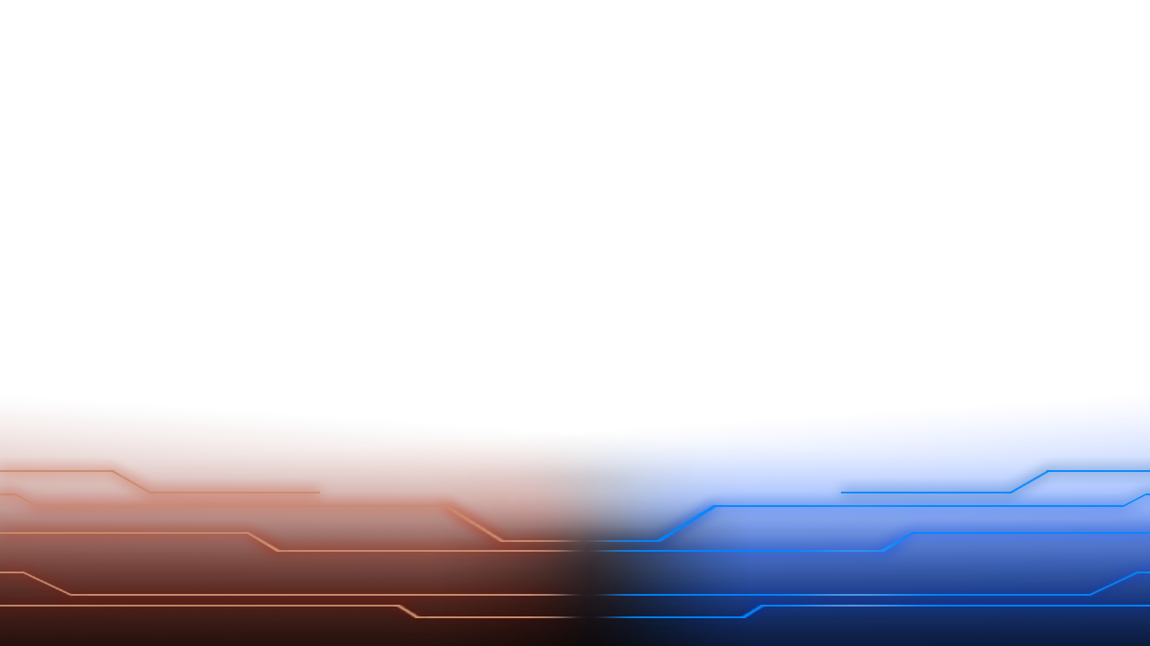

PRUEBA

DRAKHAR STUDIO

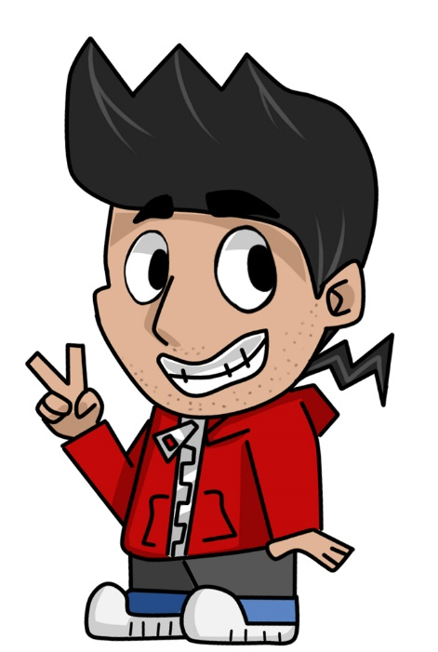

Daniel Muñoz Rivera

**Junior Game Designer**

**Contacto:** [danivetix12@gmail.com](mailto:danivetix12@gmail.com)

**Portfolio:** [danivetix.github.io](https://danivetix.github.io/)

***ÍNDICE***

1.- INTRODUCCIÓN 1

1.1.- PASOS 1

1.2.- REQUISITOS 1

2.- DESARROLLO 1

2.1.- PARADIGMA 1

2.2.- SISTEMA 2

2.3.- PARÁMETROS 3

2.4.- HERRAMIENTAS EXTRA 3

3.- NIVELES 4

3.1.- NIVEL 1 4

3.2.- NIVEL 2 6

3.3.- NIVEL 3 8

4.- MÓDULOS USADOS 10

5.- IDEAS EXTRA 11

***ÍNDICE DE FIGURAS***

Figura 1: Nivel 1 Delantero 4

Figura 2: Nivel 1 Trasero 4

Figura 3: Nivel 2 Delantero 6

Figura 4: Nivel 2 Trasero 6

Figura 5: Nivel 3 Delantero 8

Figura 6: Nivel 3 Trasero 8

# 1.- INTRODUCCIÓN

## 1.1.- PASOS

* Duplicar el **Base_Module** tres veces para construir los tres niveles de plataformas
* Usar el material dado en escena para construir los niveles (en caso de modificar los módulos de terreno, se tendrá que seguir teniendo en cuenta el carácter modular)
* Intentar que la duración de cada nivel sea de entre 1-2 min
* Definir un punto de entrada y un final para cada nivel.

## 1.2.- REQUISITOS

* Modificar los parámetros del personaje para conseguir una mejor sensación y ajustarse a las alturas propuestas en los módulos.
* Modificar los valores de la cámara para que se ajuste al nivel propuesto
* Creación de 3 niveles independientes usando el material proporcionado dentro de la escena
* La duración máxima de esta prueba son 2 días
* Creación de un documento explicando el diseño de nivel y las decisiones tomadas para construirlo
* No romper el carácter modular de la prueba

# 2.- DESARROLLO

## 2.1.- PARADIGMA

Antes de comenzar a desarrollar la solución, vamos a aclarar una serie de decisiones y normas tomadas para resolver este ejercicio, cuyo objetivo es dar una capa más de profundidad y complejidad al ejercicio.

En primer lugar, aunque en el ejercicio se pide un nivel de plataformas, vamos a añadirle una parte de **puzzle** a cada nivel: el camino no estará claro a simple vista, e incluso podemos plantear diferentes soluciones a un mismo nivel.

Segundo, dado la naturaleza creativa y flexible de esta prueba, vamos a intentar darle un enfoque apropiado: el diseño de niveles **usará la tridimensionalidad** del escenario, así como del movimiento del personaje, para darle dificultad al nivel y al puzzle que nos plantea cada nivel.

Tercero, los 3 niveles seguirán un **patrón de dificultad**, yendo de menor a mayor complejidad, siendo el nivel 1 el menos complejo. Esto se hace para poder plasmar una pequeña **curva de aprendizaje** durante el transcurso de estos 3 niveles.

Por último, siguiendo las pautas establecidas anteriormente, vamos a desarrollar una serie de **normas a seguir** para realizar este ejercicio:

* Se usarán exclusivamente los módulos aportados en la escena, siendo posible únicamente el uso de 1 de estos módulos. Esto implica que solo se podrá usar 1 cuadrado alto y grande, por ejemplo.
* Enlazado con la norma anterior, se intentará al máximo usar el mayor número de módulos posible al construir los niveles.
* Los terrenos se modificaran para adaptarse a la escena, pero mantendrán su carácter modular y escalar. Esto implica que serán parecidos a las plataformas cuadradas y circulares.
* Todos los terrenos tendrán una característica especial, y estarán diferenciados por un color distinto para apreciar los distintos niveles de altura. Así, las plataformas cuadradas y circulares no serán, en esencia, lo mismo.

## 2.2.- SISTEMA

El juego consiste en llevar al personaje hasta la cima del pilar rojo. Se empieza en una plataforma negra cercana, a nivel de suelo. Desde ahí, se dispone de toda la superficie del terreno base para jugar.

Para llegar a este pilar, se dispone de una serie de terrenos elevados con obstáculos, por donde el jugador se tendrá que ir abriendo camino. La idea es crearte un camino con los elementos que vayas encontrando.

Como puedes disponer de toda la extensión del terreno, no es raro encontrar varias entradas, así como varias maneras de resolver el nivel. La idea es que el jugar vea recompensada la exploración previa del nivel, y esto se dejará claro desde el primer nivel.

Los diferentes elementos que componen los niveles se diferencian por colores:

* **Plataforma de Inicio (Negro)**: Punto de Spawn y de inicio.
* **Pilar de Final (Rojo)**: Punto de meta. Tocarlo no implica terminar, tienes que colocarte encima de él.
* **Terrenos (Azul / Amarillo)**: Superficies de contacto. Gravitatorios (necesitan una superficie donde asentarse)
* **Cuadrados (Verde)**: Obstáculos. Gravitatorios. Pueden estar contenidos en los terrenos. Deslizantes (observado durante el testing y aprovechado).
* **Círculos (Naranja)**: Obstáculos. Anti-Gravitatorios. Deslizantes.
* **Puentes y Rampas (Gris)**: Elementos de conexión y ascenso. Deslizantes.

## 2.3.- PARÁMETROS

**PERSONAJE**

Para adaptarse al escalado de los niveles, el personaje ha doblado su volumen. Esto ayuda también a evitar recovecos entre los bloques con los collider actuales. Además, ayuda a que sea más diferenciable de los bloques.

En cuanto a los parámetros de movimiento, se ha aumentado un poco la velocidad de movimiento para que no resulte incómodo moverse por los niveles (estaba un poco lento). En cuanto al salto, se ha mantenido la gravedad pero se ha disminuido la velocidad en 1 punto, para evitar saltos muy altos y cargarse la integridad del puzzle.

**CÁMARA**

Para empezar, y a falta de instrucciones ante ello, se ha devuelto a la normalidad la inversión de la cámara en el eje X, para más comodidad.

Luego, teniendo en cuenta como están planteados los puzles, necesitamos que la cámara tenga un equilibrio entre poder ver todo el escenario sin demasiado problema (con la limitación que resulta estar bloqueado en el eje X por defecto, por supuesto) y poder ocultar ciertos elementos a la vista del jugador. Además, este planteamiento sería mucho mejor para controles de teclado y ratón, pero como en el ejercicio solo especifica cambiar los parámetros de la cámara, se adaptará lo mejor posible tanto cuando se usa ratón como cuando no.

Por ello, se ha cambiado el binding mode de la cámara a World Space, ya que mejora bastante el control con el ratón y el teclado a la vez. Además, para los que usen solamente el teclado, se ha añadido un centerizado cada 4 segundos hacia donde mire el personaje, por si fuera necesario forzar un cambio de cámara

Por último, se ha decidido levantar un poco el Offset en el eje Y de la cámara, como el offset del objeto trackeado, para dar una vista más panorámica del escenario. También se ha cambiado la sensibilidad del ratón con Accel Time.

## 2.4.- HERRAMIENTAS EXTRA

**ROTATOR**

Se ha puesto una clase Rotator que hace girar los niveles si se marca el Gameobject con el booleano isRotating, para que se pueda apreciar todos los aspectos de la escena con facilidad.

**CHARACTER**

Si se quisieran jugar los niveles, para colocar al personaje MyCharacter en las plataformas negras, solo habría que cambiar la componente X de su Transform por los siguientes valores: 50, 350, 650 para los niveles 1, 2 y 3, respectivamente.

# 3.- NIVELES

## 3.1.- NIVEL 1

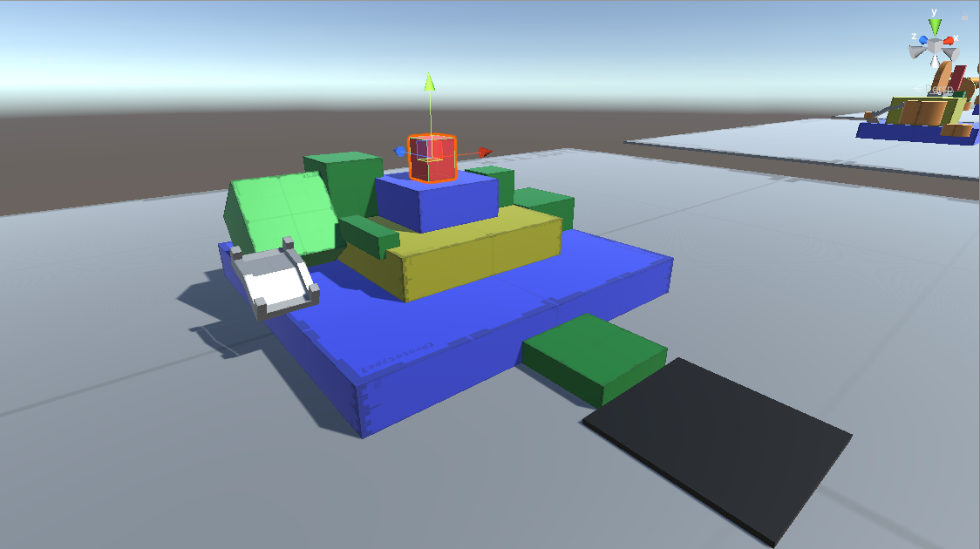

Figura : Nivel 1 Delantero

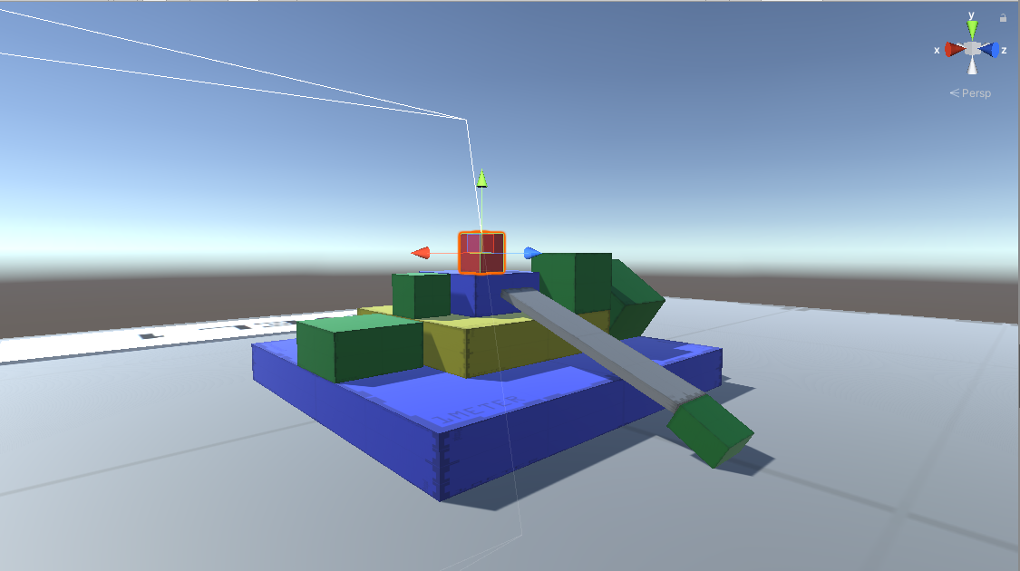

Figura : Nivel 1 Trasero

Nivel de Introducción. La idea general es la de una torre coronada con el pilar rojo que simboliza la meta. Con este nivel queremos enseñar los distintos tipos de obstáculos al jugador y, además, inculcarle la idea de que debe de mirar toda la amplitud del mapa antes de aventurarse a subir la torre.

Empezando desde la plataforma negra (*Figura 1*), incitamos al jugador a que avance hacia la torre directamente con la plataforma verde. Sin embargo, si el jugador explorara antes, notaría una rampa en la parte trasera (*Figura 2*) que le llevaría a un paso de la cima. Así incitamos a que explore de antemano.

Siguiendo con la parte delantera, el camino lógico sería el izquierdo. Desde el puente, tenemos que llegar al nivel amarillo, pero un bloque largo verde hace de bordillo. Por eso, tenemos que usar la propiedad deslizante del cubo para saltar e impulsarnos por encima de él, introduciendo el concepto de las plataformas deslizantes.

Como nota, el puente esta sacado hacia afuera intencionadamente: podemos saltar al otro lado deslizándonos por la parte izquierda del cubo, y llegaríamos por un atajo a la zona de la rampa.

Una vez en el nivel amarillo, giramos hacia el camino de la derecha, tapado por un bloque verde, que podemos sortear usando el muro que antes tapaba el paso como plataforma. En este punto, es la primera vez que podemos ver la rampa desde la parte delantera, así que a partir de aquí impedir el paso del jugador donde quiera es innecesario.

Para el último paso, solo tenemos que subir por la rampa hasta el nivel azul. Para coronar la cima, basta con usar el bloque verde que antes era un obstáculo como una plataforma, igual que antes.

Como el nivel no tiene un problema flagrante de pérdida de tiempo, no posee ningún seguro si se falla en el camino. Si uno se da cuenta de la rampa, ya consigue pasarle el nivel directamente, y a su vez sirve como seguro por si se sale de la torre.

## 3.2.- NIVEL 2

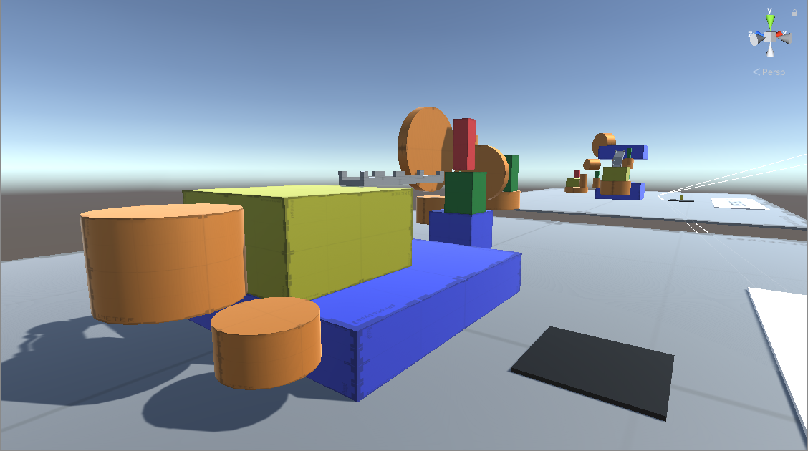

Figura : Nivel 2 Delantero

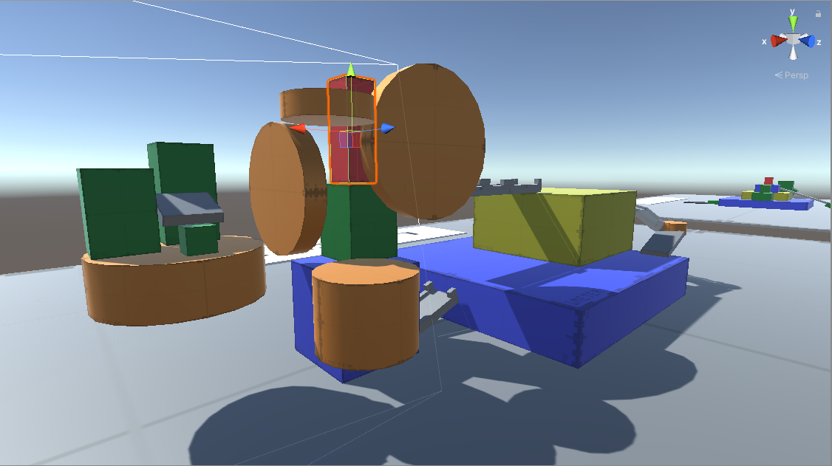

Figura : Nivel 2 Trasero

Con este nivel, intentamos aumentar la dificultad, añadiendo diferentes alturas, nuevos elementos y nuevos conceptos a la hora de interpretar las plataformas. Los saltos no requieren aun mucha habilidad con los controles.

Como antes, empezamos desde la plataforma negra (*Figura 3*). Para subir al nivel azul, tenemos que usar el puente derruido que podemos ver en la *Figura 4*, justo en la conexión entre ambos niveles azules.

Una vez en este nivel, vemos 2 caminos posibles: uno que lleva a una plataforma naranja inservible (*Figura 3*) y otro que conecta con un puente directo al nivel amarillo, que no se ve desde el otro lado (*Figura 4*). De nuevo, hacemos énfasis en la investigación previa del nivel para evitar perder tiempo.

En el nivel amarillo, hay un camino claro por el puente. Sin embargo, no hay una manera visible de llegar a la cima. Uno podría pensar que podría usar el círculo naranja como plataforma deslizante, pero no es el caso. El siguiente paso es saltar hacia el cubo verde y luego dejarse caer hasta el nivel inferior. Los más expertos podrían lanzarse tras el círculo naranja, deslizarse por fuera y llegar a la base azul.

Nos vamos a la parte trasera (*Figura 4*). Desde la plataforma naranja más cercana a la base azul, vamos a la que contiene los 3 cubos verdes. Aprovechando la rampa, subimos hasta el más alto, y notamos que no hay más plataformas accesibles. No es realmente el caso, ya que el círculo girado es ya de por si una plataforma. Tendremos que saltar hacia su superficie, y apoyarnos en ella para llegar a la plataforma plana.

Por último, y repitiendo el proceso con el circulo más grande, podemos saltar al pilar rojo desde arriba del circulo girado. La idea con esto es darle la idea al jugador de que cualquier cosa puede ser una plataforma, aunque no tenga la forma de una. Nos servirá luego en el nivel 3.

Para evitar que el jugador caiga de manera fácil y tenga que repetir el nivel, las plataformas flotantes son de un tamaño considerable. Además, los saltos se realizan muy continuados, pudiendo corregir durante la caída el sitio de aterrizaje y no acabar en la base gris.

## 3.3.- NIVEL 3

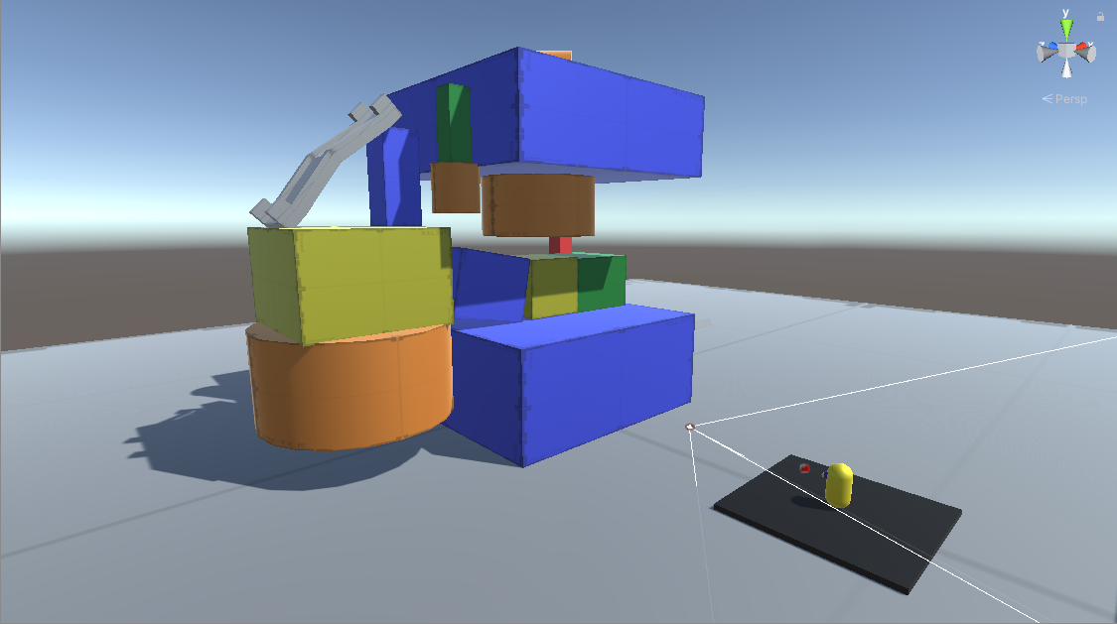

Figura : Nivel 3 Delantero

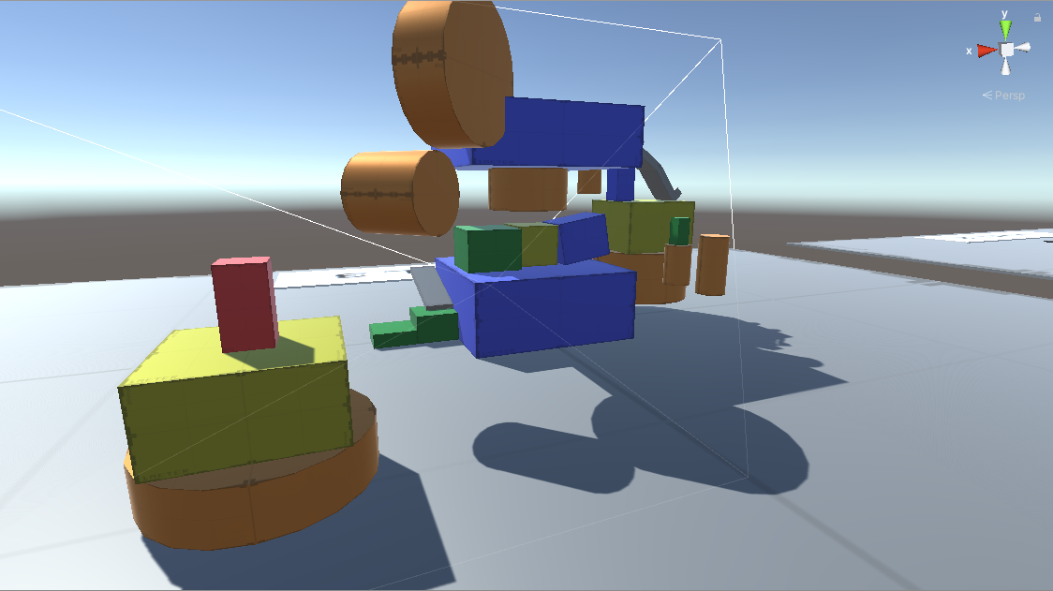

Figura : Nivel 3 Trasero

Con este nivel, queremos darle más dificultad en el tema del movimiento y los controles y más altura aún, además de aprovechar ya los conceptos ya explicados con anterioridad. Nos valdremos de elementos como el parkour, las plataformas deslizantes y el control de caída.

Empezando desde la plataforma negra, tenemos la subida al nivel azul por la parte derecha (*Figura 6*). Podemos seguir por la parte izquierda sin problemas, pero acortamos camino si nos fijamos en que la pared verde no está del todo fijada al borde, y se puede pasar sin problemas hacia el otro lado.

Independientemente del camino escogido, habrá que usar la gran plataforma naranja de la izquierda (*Figura 5*) para llegar a una zona de parkour oculta desde la parte delantera. Este parkour ya entraña un poco más de dificultad: hay que usar la plataforma flotante y apoyarse en el pilar con precisión. Si lo superamos, pasamos al nivel amarillo.

En este nuevo nivel, tenemos otro puente, que nos recuerda al del nivel 1. Efectivamente, tendremos que usarlo de la misma manera. Si nos colocamos desde la cima y saltamos, no llegaremos al pilar verde. Tenemos que usar la superficie deslizante para impulsarnos y llegar a dicho pilar. Con él, pasamos al último punto.

En la cima ya, podemos ver un círculo gigante en una de las puntas. Tendremos que elegir uno de sus lados, e intentar llegar al cilindro que está debajo. El problema reside en que estamos en un punto ciego: si no hemos explorado el mapa con anterioridad, podemos no saber que ahí hay un cilindro, y caernos.

Para pasar este círculo, se puede saltar directamente desde un lateral o ayudarnos de la pared deslizante para acabar encima del cilindro. Desde el cilindro, volvemos a tener otro punto ciego con el pilar, pero no hay problema: saltando hacia delante, podemos controlar la caída del personaje justo encima del pilar rojo. El salto está pensado para que no entrañe gran dificultad si se sabe la posición del pilar con antemano.

En el tema de Checkpoints, hay un par que se pueden solventar sin que ocasione nuna caída a la base gris: el salto del puente y el círculo grande. Para ello, el pilar y la base del mismo están colocadas de tal manera que evitan la gran mayoría de saltos en falso. En cuanto al círculo, la base de la parte de abajo puede servir para corregir la caída, ya que la gravedad nos da tiempo de sobra.

# 4.- MÓDULOS USADOS

|  |  |  |  |  |
| --- | --- | --- | --- | --- |
| ***TERRAIN*** | **VERY TALL** | **TALL** | **MEDIUM** | **SHORT** |
| **BIG** | LVL 3 | LVL 3 | LVL 2 | LVL 1 |
| **MEDIUM** | LVL 2 | LVL 3 | LVL 3 | LVL 1 |
| **SMALL** | LVL 2 | LVL 3 | LVL 3 | LVL 1 |
| **VERY SMALL** | LVL 2 | LVL 3 | LVL 3 | LVL 1 |

|  |  |  |  |  |
| --- | --- | --- | --- | --- |
| ***SQUARE*** | **VERY TALL** | **TALL** | **MEDIUM** | **SHORT** |
| **BIG** | LVL 1 | LVL 3 | LVL 1 | LVL 1 |
| **MEDIUM** | LVL 3 | LVL 2 | LVL 1 | LVL 3 |
| **SMALL** | LVL 2 | LVL 2 | LVL 1 | LVL 1 |
| **VERY SMALL** | LVL 1 | LVL 3 | LVL 3 | LVL 2 |

|  |  |  |  |  |
| --- | --- | --- | --- | --- |
| ***CIRCLE*** | **VERY TALL** | **TALL** | **MEDIUM** | **SHORT** |
| **BIG** | LVL 3 | LVL 3 | LVL 3 | LVL 2 |
| **MEDIUM** | LVL 2 | LVL 3 | LVL 2 | LVL 2 |
| **SMALL** | LVL 3 | LVL 2 | LVL 2 | LVL 2 |
| **VERY SMALL** | LVL 3 | LVL 3 | LVL 3 | LVL 2 |

|  |  |
| --- | --- |
|  | ***RAMP*** |
| **BIG** | LVL 1 |
| **MEDIUM** | LVL 3 |
| **SMALL** | LVL 2 |
| **VERY SMALL** | LVL 2 |

|  |  |  |
| --- | --- | --- |
| ***BRIDGE*** | **PLAIN** | **SHAPED** |
| **BIG** | LVL 2 | LVL 3 |
| **MEDIUM** | LVL 2 | LVL 2 |
| **SMALL** | LVL 2 | LVL 1 |

# 5.- IDEAS EXTRA

En este apartado, se comentan algunas ideas a implementar siguiendo el paradigma de la prueba, a modo de ampliación:

* Las plataformas circulares, además de flotar, podrían tener alguna rotación que dificultara el movimiento del jugador. Esto combinaría bien en algunos puzles que requieran de plataformas deslizantes flotantes.
* El hecho de usar terreno elevado con tanta amplitud de terreno crea la necesidad de usar Checkpoints (más allá de los del propio escenario). Además, podría añadirse que las caídas desde terreno muy elevado contra la zona de la base contase como una “muerte”, y así reaparecer en el Checkpoint anterior, como medida de calidad de vida.
* Como añadido al concepto de plataformas deslizantes, podrían añadirse algunas que pudieran servir de apoyo para realizar un nuevo salto, y así crear saltos de pared. Cuadra bastante con la dinámica planteada y daría una nueva dimensión al parkour.
* El paradigma de la cámara podría cambiarse a uno en que la dirección estuviera centrada en el personaje para poder usarse con controles de teclado y ratón con una mayor comodidad.